Приложение 4 к постановлению
местной администрации МО Коломяги
от ___ . __________ 2019г. № _____

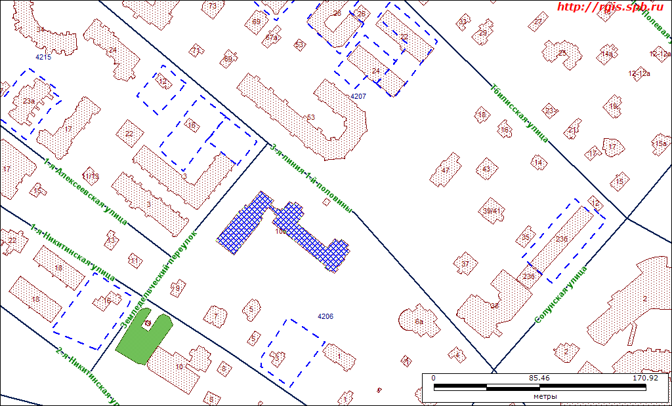

Санкт-Петербург, 3-я линия 1-й половины, д. 10а, литера А, номер кадастра: 78:34:4206:7:20
Наименование: нежилое здание, лицей (ГБОУ № 597), общая площадь 4244.60 кв.м.

